Рекомендации родителям по художественно-эстетическому воспитанию.
Январь 2021г.
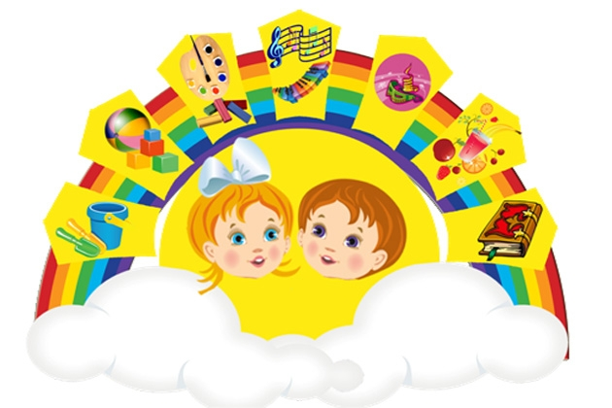
Художественно-эстетическое воспитание – одна из важнейших сторон многогранного процесса становления личности, эстетическое осознание прекрасного, формирование художественного вкуса, умение творческие создавать продукты ручного творчества. Знакомство с красотой в жизни и искусстве, не только воспитывает ум и чувства ребенка, но и способствует развитию ума и фантазии.
Знакомьте детей с разными видами искусства путем созерцания картин в музеях, просмотра репродукций в компьютерном режиме, журналах, книгах, поездках;
Упражняйте в определении жанра живописи: пейзаж, натюрморт, портрет, сказочный, бытовой, анималистический;
Предоставляйте возможность самостоятельно изображать предметы, животных, деревья, транспорт, людей и т.п.;
Поддерживайте желание рисовать, лепить, заниматься аппликацией, конструировать, передавать свои впечатления в изображениях;
Взвешенно относитесь к выбору материалов изображения, побуждайте к основам рукоделия: вышивка, бисероплетение, вязание и т.п.;
Поощряйте творчество ребенка, поддерживайте его инициативу;
Предоставляйте ребенку возможность слушать совершенные по форме, доступные для понимания сольные и хоровые произведения;
Поддерживайте желание слушать музыку, эмоционально откликаться на нее, передавать свои впечатления;
Взвешенно относитесь к выбору ребенком музыкальных произведений для прослушивания, предлагайте ему не только легкую, ритмичную взрослую музыку, но и классическую и детскую;
Упражняйте дошкольников в определении жанра музыкального произведения, названии инструмента, на котором он выполняется;
Используйте музыку в аудио - и видеозаписях;
Организуйте просмотр доступных детям по содержанию оперных и балетных спектаклей, посещение концертов, музеев;
Научите ребенка различать «музыку природы» - пение птиц, звуки различных насекомых, шелест листьев и волн воды и т.д., сравнивать естественную музыку с созданными людьми мелодиями, находить в них общее и отличное;
Используйте высокохудожественную музыку с яркими образами, разными настроениями, под которую ребенок может по-разному воспроизводить ходьбу, бег, прыжки, движения танца и т.д.;
Развивайте вокальные данные дошкольника, его музыкальные и актерские способности, - упражняйте ребенка в умении петь громко, легко, правильно интонируя мелодию;
Вызывайте у дошкольника возвышенное, радостное самочувствие от пения;
Учите восприимчивости к эмоциональной реакции на музыкальное произведение;
Привлекайте ребенка к совместному пению;
Способствуйте возникновению желания придумывать несложные мелодии;
Привлекайте к театрально-игровой деятельности;
Создайте театр дома: разыгрывайте элементарные жизненные ситуации с игрушками, инсценируйте знакомые литературные произведения, сказки, рассказы, стихи;
Обращайте внимание ребенка на осмысление содержания художественных произведений, особенности характеров и поведения разных персонажей;
Учите овладевать средствами эмоциональной выразительности, выражать чувства мимикой, жестами, интонацией, словами; упражняйте ребенка в этом направлении;
Поощряйте творчество ребенка, поддерживайте его инициативу, одобряйте удачное исполнение роли;
Посещайте вместе с детьми театры (кукольный, драматический, юного зрителя и др.).

Эстетическое воспитание гармонизирует и развивает все духовные способности человека, необходимые в различных областях творчества. Оно тесно связано с нравственным воспитанием, так как красота выступает своеобразным регулятором человеческих взаимоотношений.
Эстетическое воспитание рассматривается, как развитие способности воспринимать, чувствовать, понимать прекрасное в жизни и в искусстве, как воспитание стремления самому участвовать в преобразовании окружающего мира по законам красоты, как приобщение к художественной деятельности и развитие творческих способностей.
Дошкольный возраст является периодом, когда закладываются основные способности ребенка, начинают проявляться его скрытые таланты, идет активное развитие личности.
Детский сад является первым воспитательным учреждением, в которое попадает ребенок, и он не может не оказывать большого влияния на развитие способностей ребенка, его мировоззрение.
В современном детском саду созданы условия для развития гармоничной личности ребёнка, огромную часть чего занимает эстетическое воспитание. В нашем детском саду осуществляется художественно-эстетическое развитие на занятиях рисования, при чтении литературы в группе, через творческую деятельность на занятиях по лепке и аппликации.
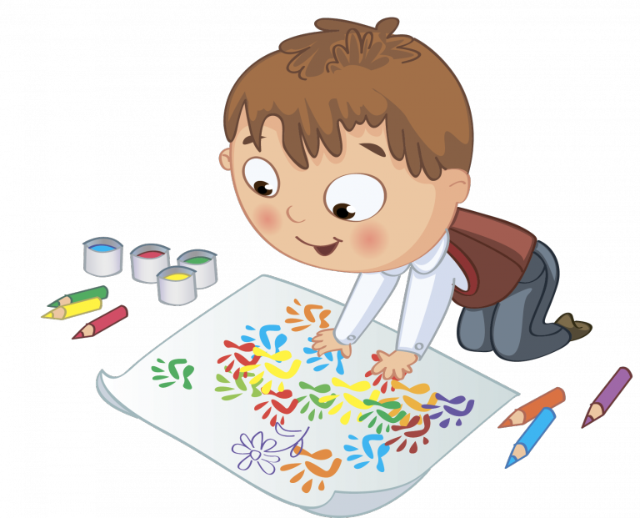
Ведущее место в осуществлении эстетического воспитания принадлежит детскому саду. Но велика и роль семьи. Только при единстве воздействий детского сада и семьи возможно полноценное осуществление задач эстетического воспитания.
Ребенок рождается в семье. Круг первоначального общения его ограничен родителями и ближайшими родственниками, ответственность которых за формирование мира эстетических чувств и представлений ребенка чрезвычайно велика. Хорошо известна сила детских впечатлений, их долговечность. Первые «кирпичики» в фундамент эстетической культуры будущей личности закладываются именно в семье, в самые ранние этапы становления, когда умственное развитие ребенка идет особенно бурно. А потому так важна педагогическая грамотность родителей, характер их эстетических запросов, культурный климат в семье.
Азы художественно-эстетического воспитания закладываются при участии взрослых уже сразу после рождения ребенка и продолжают свое становление долгие годы, поэтому родителям и воспитателям надо постараться создать такую атмосферу, чтобы у ребенка быстрее развились такие эстетические чувства, как чувство прекрасного, художественный вкус, творческие умения.
Взрослые и дети постоянно сталкиваются с художественными и эстетическими явлениями. В сфере духовной жизни, повседневного труда, общения с искусством и природой, в быту, в межличностном общении - везде прекрасное и безобразное, трагическое и комическое играют существенную роль. Красота доставляет наслаждение и удовольствие, стимулирует трудовую активность, делает приятными встречи с людьми. Безобразное отталкивает, трагическое учит сочувствию, комическое помогает бороться с недостатками.
Несмотря на то, что сегодня, как правило, наибольшее внимание в воспитании ребенка отводят его умственному развитию и всестороннему образованию, мало кто станет утверждать, что эстетическое воспитание не так уж и важно. Более того, именно эстетическое воспитание способно сформировать личность, открыть ребенку огромный интересный мир, сформировать эстетический вкус и развить способности.
Эстетическое воспитание плодотворно лишь в том случае, если развитая в детстве потребность созерцать и самому создавать прекрасное с годами будет укрепляться и совершенствоваться. Общение с искусством, красотой сделают ребенка добрым и чутким к людям, непримиримым к грубости, подлости, невежеству, если красота пробудит в нем желание создавать и утверждать в жизни добро и справедливость.

